**Шило Катерына Базылева (Szyłowna Katerzyna)**

14 февраля (7 марта?)1792 г – крещение дочери Катерины (РГИА 823-2-18, лист 244,№5/1792-р (коп), НИАБ 136-13-894, лист 15,№8 и 11/1792-р (ориг))

**НИАБ 136-13-894:** Лист 15. **Метрическая запись №8/1792-р (ориг).**

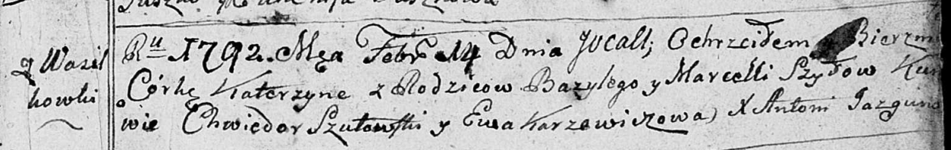

Дедиловичская Покровская церковь. 14 февраля 1792 года. Метрическая запись о крещении.

Szyłowna Katerzyna – дочь родителей с деревни Васильковка.

Szyło Bazyli – отец.

Szyłowa Marcella – мать.

Szutowski Chwiedor – кум.

Karżewiczowa Ewa - кума.

Jazgunowicz Antoni – ксёндз.

**НИАБ 136-13-894:** Лист 15. **Метрическая запись №11/1792-р (ориг).**



Дедиловичская Покровская церковь. 7 марта 1792 года. Метрическая запись о крещении.

Szyłowna Katerzyna – дочь родителей с деревни Васильковка.

Szyło [Bazyli] – отец.

Szyło Marcella – мать.

Szu[s]towski Chwiedor – кум.

Karżewiczowa Ewa - кума.

Jazgunowicz Antoni – ксёндз.

**РГИА 823-2-18:** Лист 244. **Метрическая запись №5/1792-р (коп).**

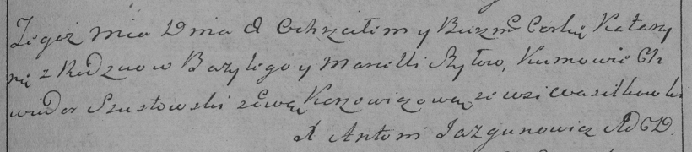

Дедиловичская Покровская церковь. 8 марта 1792 года. Метрическая запись о крещении.

Szyłowna Katarzyna – дочь родителей с деревни Васильковка.

Szyło Bazyli – отец.

Szyłowa Marcella – мать.

Szustowski Chwiedor– кум.

Karżewiczowa Ewa- кума.

Jazgunowicz Antoni– ксёндз.